
４月 神様の人は
14／月 悪い者をおそれません

神様の人は、神様の栄光のために福音を伝えていて、困ったことにであうことがあります。しかし、レムナントは、絶対におそれることは、ありません。かえって、成功します。理由はなんでしょうか。
みことば

Ⅱ列王
10:18～24

こうして、彼らはいけにえと、全焼のいけにえをささげる準備をした。エフーは八十人の者を宮の外に配置して言った。「私があなたがたの手に渡す者をひとりでものがす者があれば、そのいのちを、のがれた者のいのちに代える。」(24)

１．偶像崇拝と悪をおこなえば、かならず、わざわいがきます
神様は、偶像崇拝をすれば、その子孫までわざわいを受けると警告されています（出20:3～5）。しかし、みことばを無視したアハブ王は、偶像崇拝だけではなく、いろいろな悪いことを行いました。神様は、預言者をとおして、アハブの子孫がほろびることを預言されました（Ｉ列王21:17～25）

２．神様の計画は、かならず成就するからです
アハブ王とイゼベルに言われたわざわいの預言が、ひとつずつ成就していきました。みじめに殺されただけではなく、家系全体がほろびました。そして、神様がたてられたエフー王によって、バアルの神につかえていたすべての人が殺されました。

３．神様は契約をもった伝道者の未来の責任をとってくださいます
神様の人は、偶像崇拝と悪いことの結果を知っていなければなりません。神様は、契約をにぎって福音を伝える伝道者といっしょにおられ、完全に守ってくださいます（出3:16～18）。もし、伝道していて、ひやかされても、おそれないようにしましょう。私たちの未来は、神様にあるのです。
核心訓練メッセージ2008.2.16
神様の栄光のために受けている（ ）にいのちの福音を伝えるために、信仰をあたえてください。もし困ったことがあっても、サタンにだまされないで、私とともにおられ、最後まで守ってくださる神様を信じます。いつも聖霊で導かれるように、イエス様のお名前によってお祈りします。アーメン

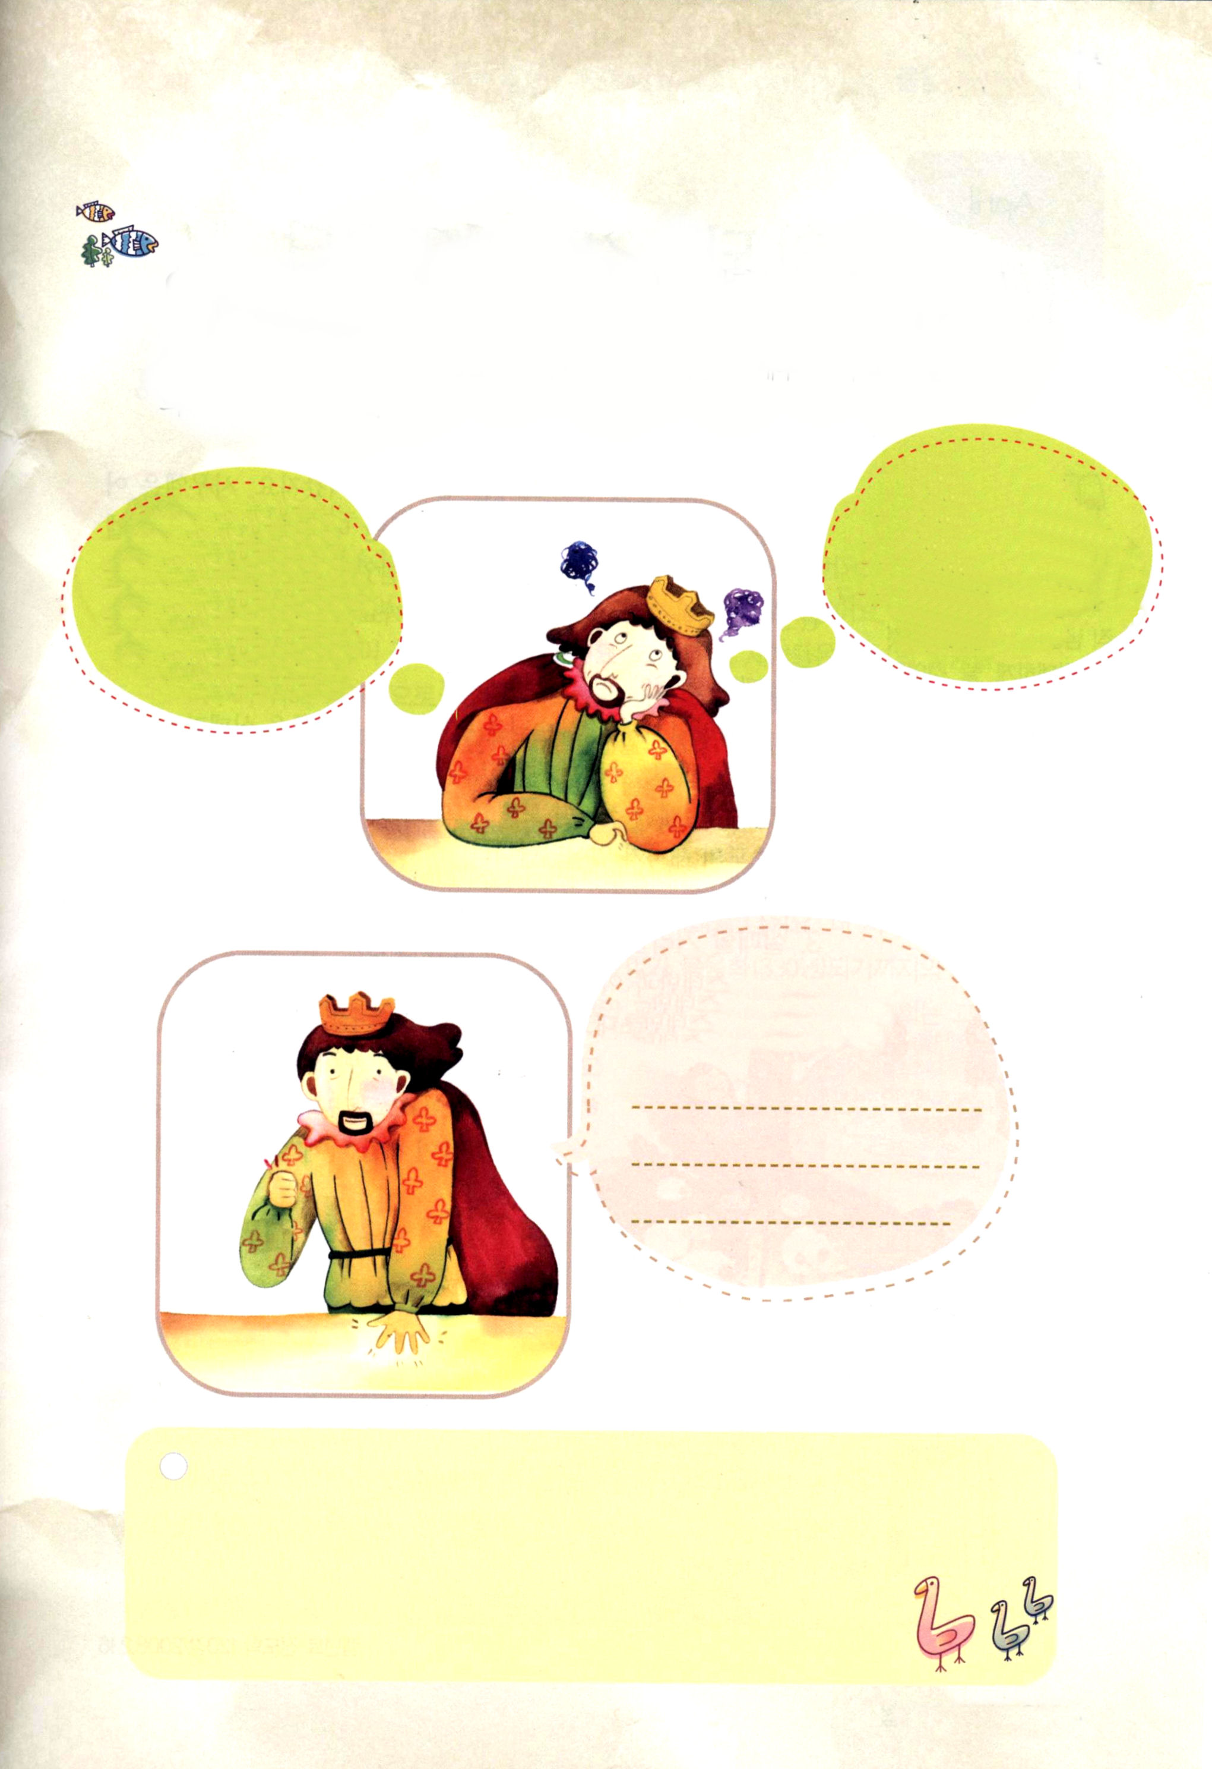
私の人生記録簿

エフーは、王になったあと、アハブ王とイゼベル王妃にしたがって
バアル偶像につかえていた民の悪をやめさせたいと思いました。その時、
エフーの心にどんな考えがうかんだでしょう。聖書箇所をよく読んで、
みなさんが、エフーになって、真の信仰の決心をして書いてみてください。

今、たくさんの民が
いままでたくさんの バアルをいっしょうけんめい
民がバアルをいっしょう おがんでいるけれど、神様は
けんめいにおがんできたから 偶像崇拝を本当にきらわれる。
急にバアルをおがむなと これを続けていたら
言ったら、バアルをおがむ 国が完全にほろびるなぁ。
者がデモをするんじゃ
ないかなぁ。

そうだ、決心した！

４月 だめなことも私の答え
15／火
みことば

イザヤ6:12～13

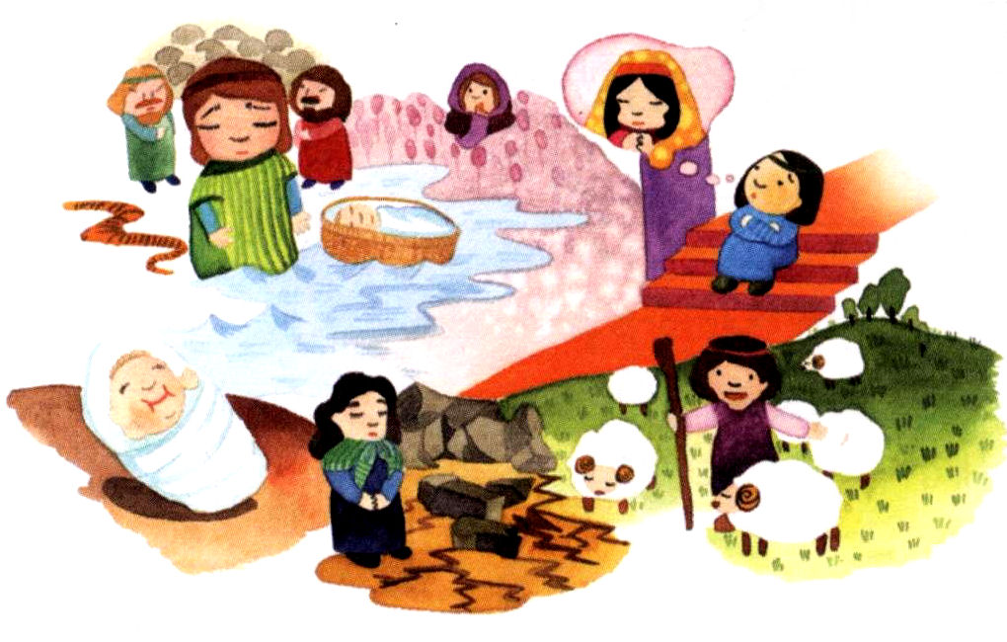そこにはなお、十分の一が残るが、それもまた、焼き払われる。テレビンの木や樫の木が切り倒されるときのように。しかし、その中に切り株がある。聖なるすえこそ、その切り株。(13)

１．レムナントが、失敗しそうなときがあります
ヨセフが、奴隷として売られました。モーセは川に流されました。サムエルは、小さい時からひとりぼっちでした。ダビデは、一生、逃げ回っていました。預言者のエリヤとエリシャ、そして、イザヤは、迫害を受けました。しかし、むずかしい環境でも失敗しない理由はなんでしょうか。

２．パウロが失敗しそうになりました
最高のエリートだったパウロがイエス様に会ったことを、人たちは失敗だと言いました。むちうたれ、牢屋に入れられ、食べることもできず、暴風にまであったパウロの姿は、失敗したように見えます。しかし、パウロは、行く所ごとに、いつもキリストの弟子が起きました。

３．失敗しそうであっても、初代教会は完全に勝利しました
ステパノとヤコブは、殉教（信仰のために死ぬこと）しました。ローマの１０人の皇帝が初代教会をずっと迫害しました。権力がある人々
は、まずしくて、なんの力もないように見えた初代教会を失敗させよ
うと困らせました。しかし、初代教会は、勝利して、
その福音は、今、私にまでとどいています。

私と私の家族には、失敗するしかない（ ）問題があります。しかし、だめなことまでも答えのチャンスにしてくださる神様をたしかに信じます。失敗しても、しなくても、友だちの（ ）が分かるほど、祝福してくださるイエス・キリストのお名前によって、心からお祈りします。アーメン

レムナント伝道学120講／2008.2.16

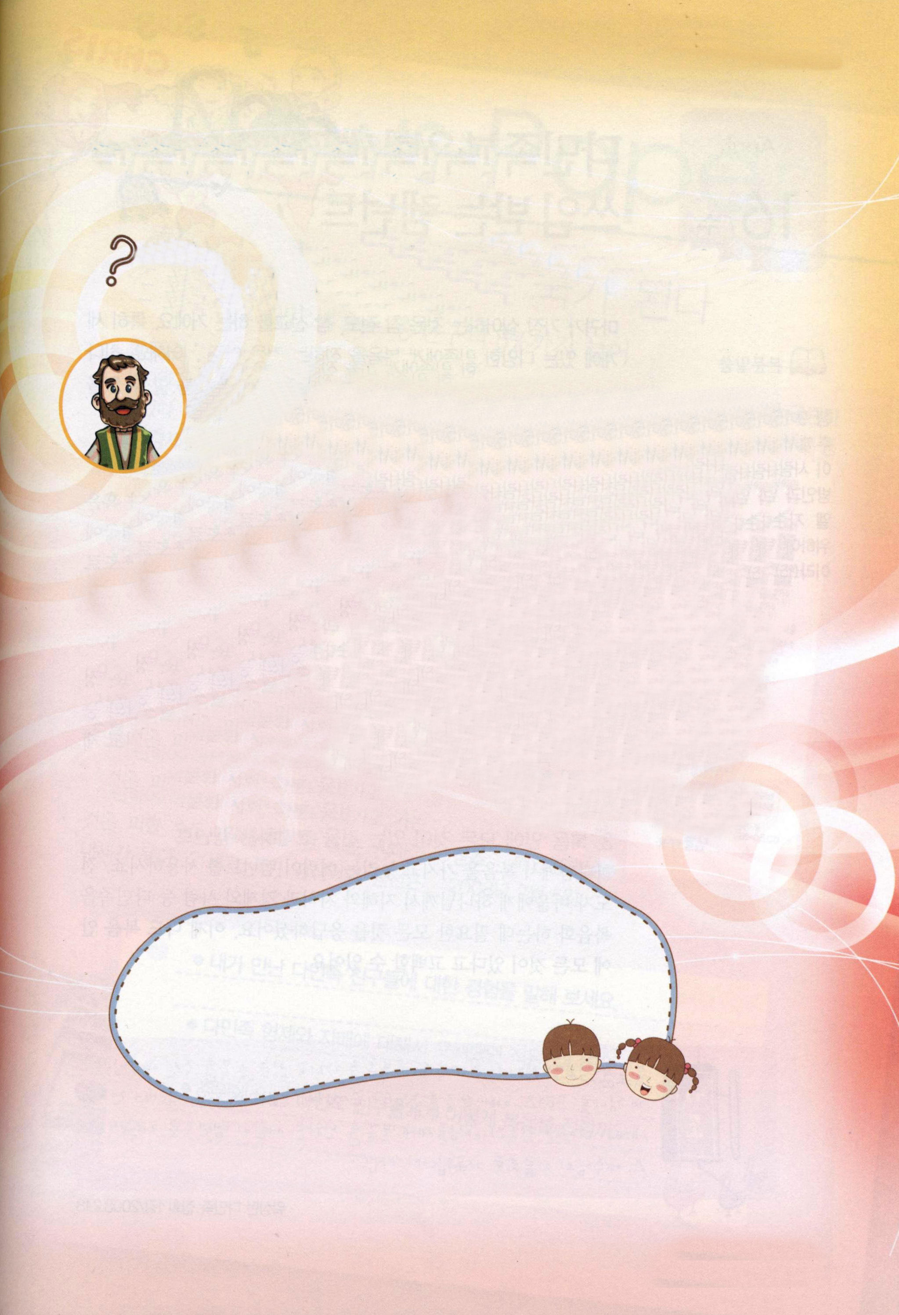
質問クリニック Ｑ＆Ａ

「初代教会」という教会もあったのですか。

気になることがあります。みことばを聞いていると「初代教会」という教会が
出てきます。「初代教会」は、聖書に出てくる教会の名前ですか。

初代教会は、教会の名前ではありません。
イエス様が天にのぼられるときに、聖霊をそそいでくださると約束してください
ました。その約束をにぎって、弟子たちがエルサレムのマルコの屋上の間に集ま
って、祈ったのです。五旬節の日になって、聖霊がそれぞれの人に臨みました。そのあとに弟子たちは、主のみことばをなしとげるために、定期的に集まりはじめ、それが教会の始まりになりました。それで「教会」とは、「聖霊を受けた人（神様の子ども）の集まり」だと意味になったのです。言いかえれば、「初代教会」は、教会の前に「初代」ということばがついたのです。「初代」というのは、はじめてという意味なので、初代教会とは、はじめての教会という意味なのです。
大人たちは、教会ができたあとから今までの時代を、はじめての教会（初代教会）、中間の教会（中世教会）、今の時代の教会（現代教会）と、ふつう３つに分けます。もっとくわしく説明すると、初代教会は、マルコの屋上の間ではじまり、ローマが福音化（330年）されるまでの時期で、中世教会は、ローマが福音化されたあと、ルターの教会改革の前までで、現代教会は、教会改革から今までの教会のことです。
文．キム・ヨンチョル牧師・
アニャントンブ教会

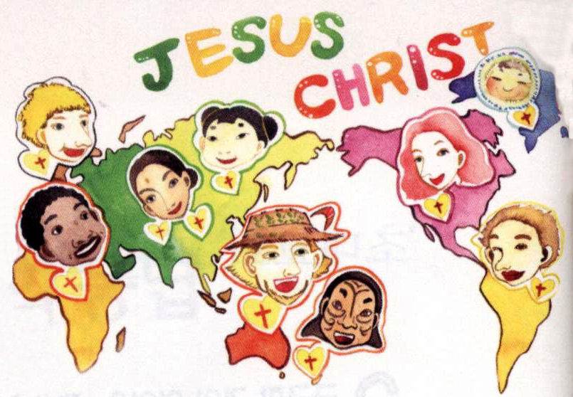
４月 多民族福音化に
16／水 用いられる
レムナント

悪魔がいちばんいやがるのが、まことの伝道、まことの宣教をすることです。とくに、世界のたくさんの民族に福音を伝えることをとてもいやがります。神様がよろこばれる多民族福音化をするのに、私はなにができるでしょうか。
みことば

使徒9:15

しかし、主はこう言われた。「行きなさい。あの人はわたしの名を、異邦人、王たち、イスラエルの子孫の前に運ぶ、わたしの選びの器です。(15)

１．福音を持ったレムナント
福音を「知っている」ことと「持っている」ことは、使うお金があるのか、ないのか、というように大きな差があります。たくさんの民族の人も結局は、霊的問題で苦しんでいるので、キリストで満たされたレムナントだけが、その人々を助けることができます。

２．福音を味わうレムナント
福音を持っているレムナントだけが、福音を使うことができます。本当に福音を味わうとき、私のすべての現場に、初代教会のような神様の力と証拠があらわれます。そして、ある日、全世界の門が開かれて、弟子たちがひとつになる、多民族福音化の主人公になるのです。

３．福音の中にすべてあると告白するレムナント
神様は、福音を持って味わうレムナントを用いられます。伝道者パウロに神様が知恵と知識と経済と人など、多民族を福音化するのに必要なすべてを答えられました。今、私も福音の中にすべてがあると告白することができます。

福音を知っているだけでいるのではなく、福音を心の中に持つ祝福をあたえてくださったイエス様に感謝をささげます。今は、福音を毎日、ゆたかに味わいたいです。そして、全世界のたくさんの民族と人々に、福音を伝えるレムナントとして大きくなります。イエス様のお名前によってお祈りします。アーメン
ワシントン多民族集会１講/2008.2.18

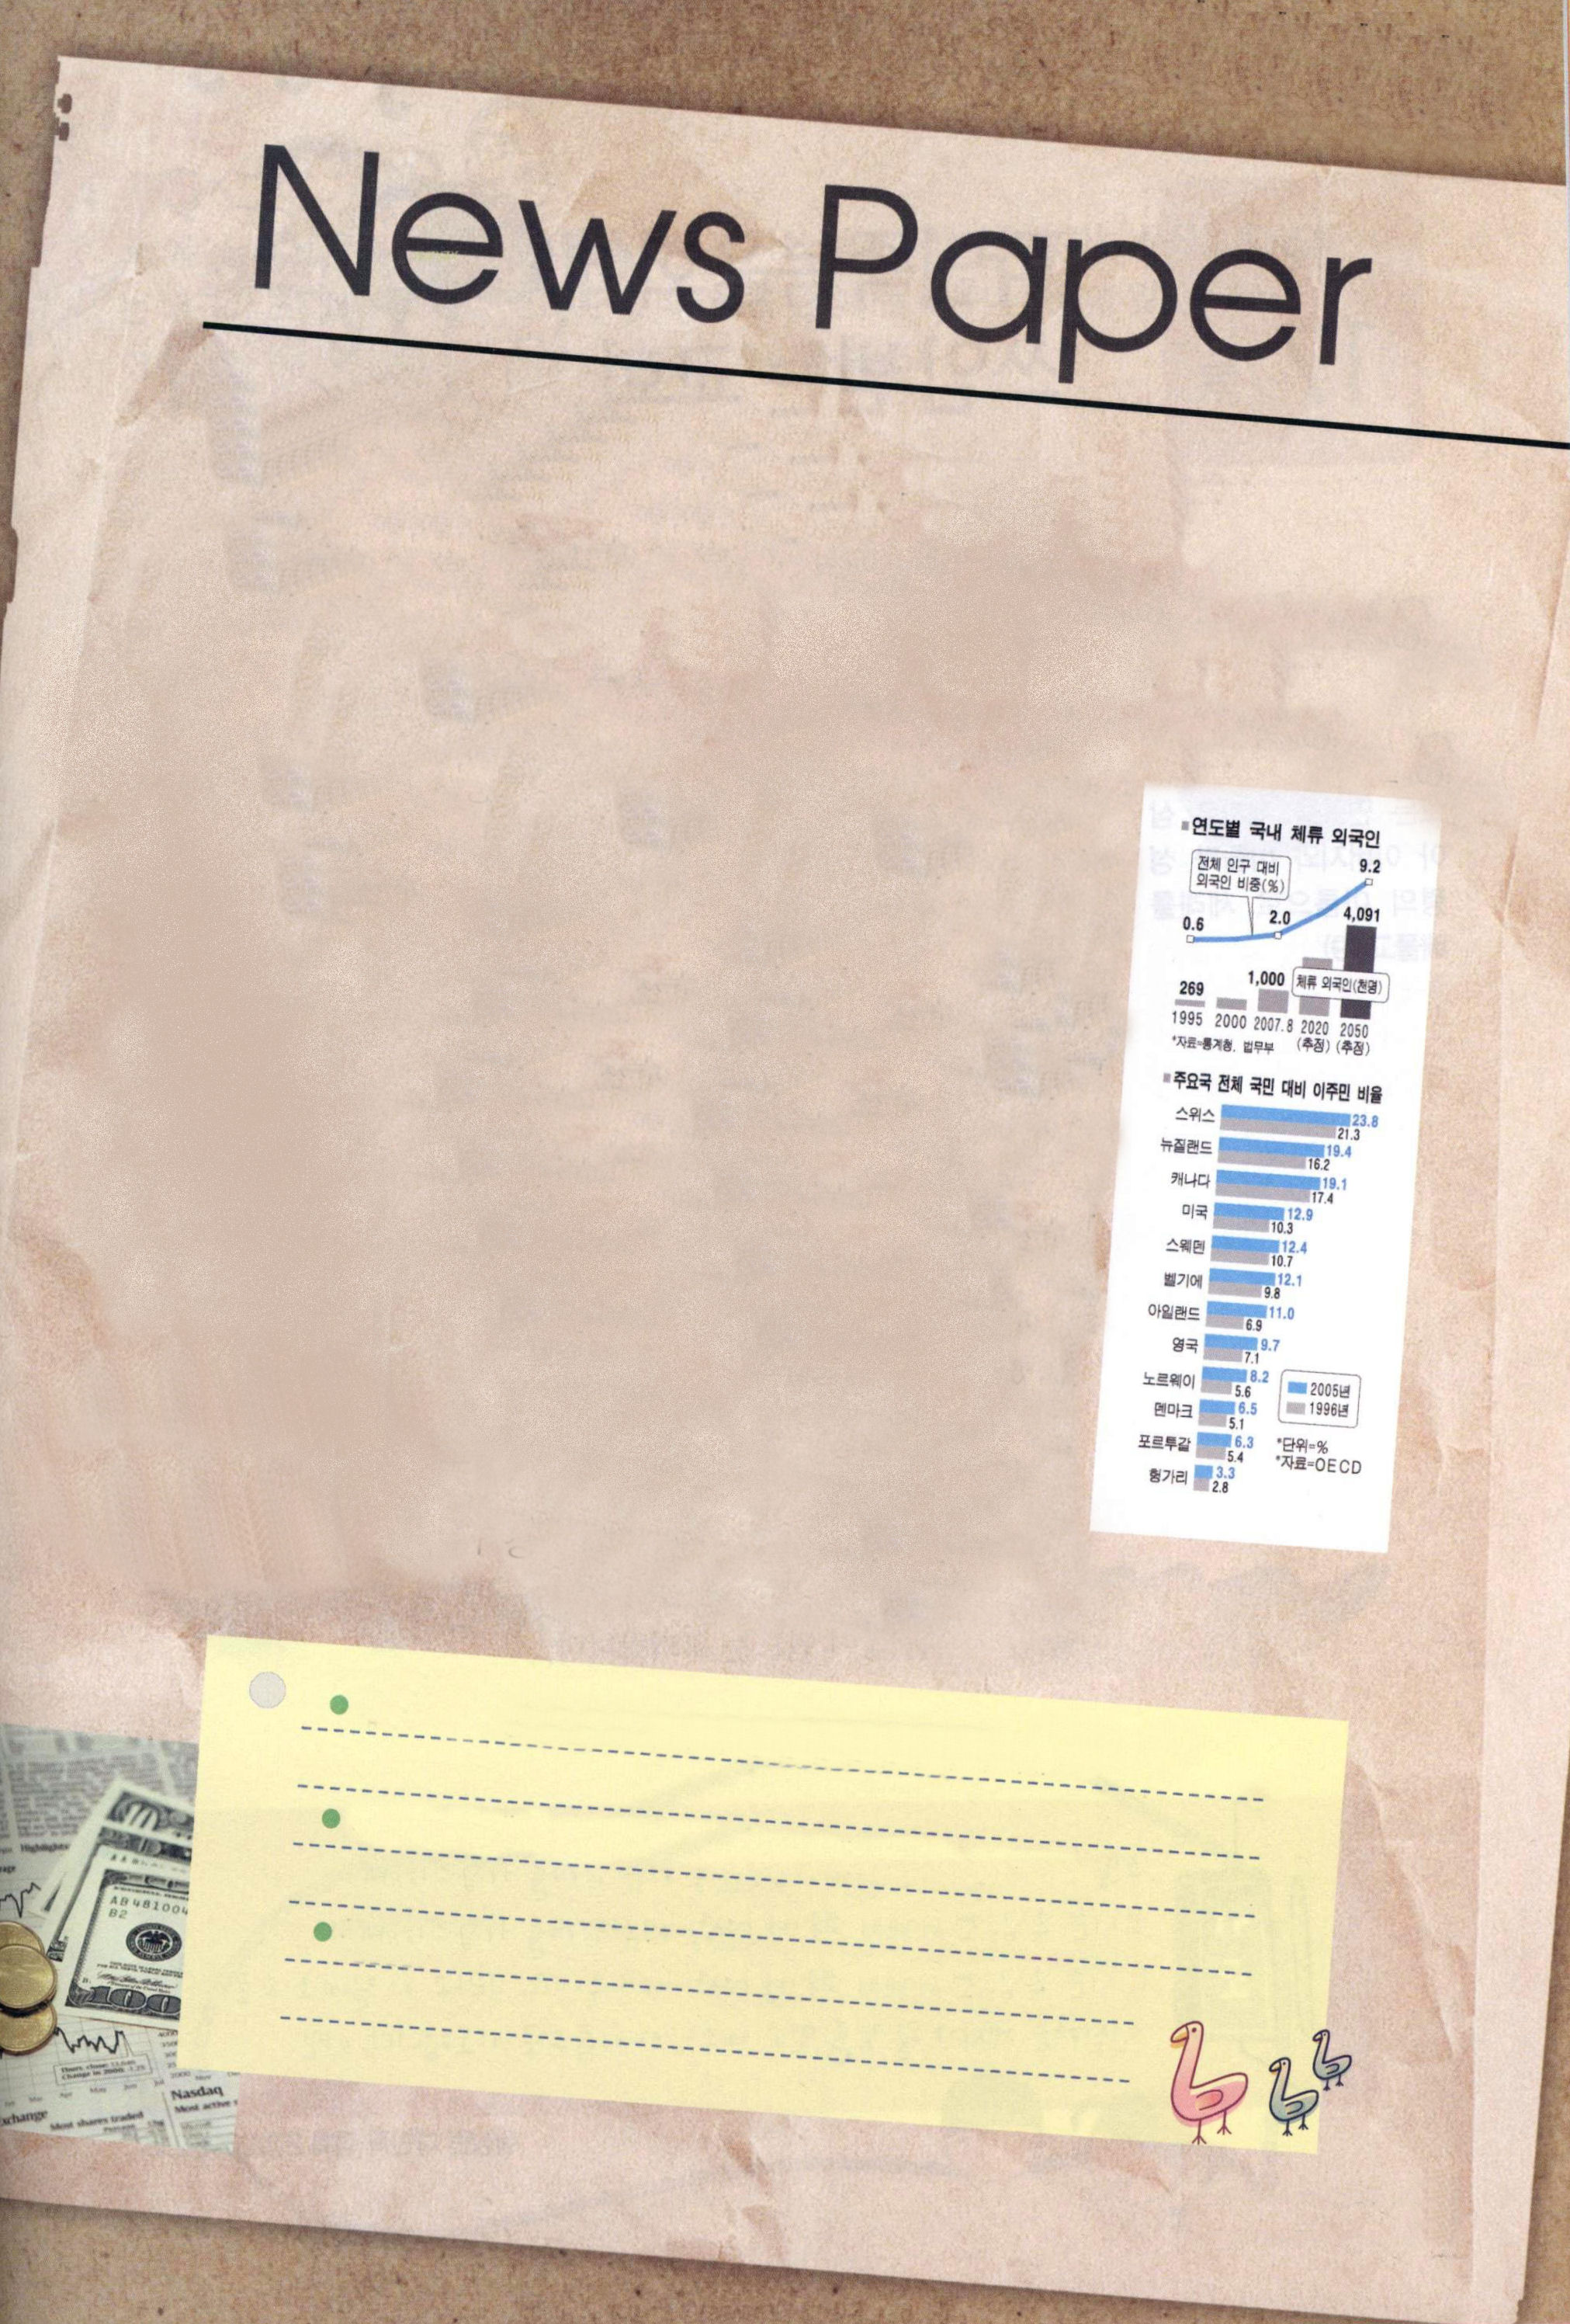
世の中で

韓国は、１０年以内に多民族国家になる
―外国人250万人で総人口の５％まで増える
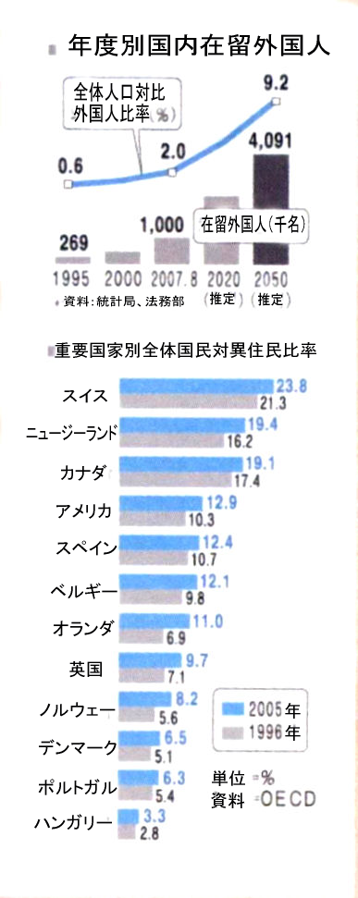
ていくことは、避けることができない時代的な流れである。21世紀の国家競争力のみなもとは、多様性だと言われている。しかし、外国人が急増して、犯罪の問題をはじめとして、人権侵害、差別などの
韓国は、昨年にすでに国内在留外国人が100万人を突破し、全体の人口の２％に達した。世界史に類を見ないほど、急速な経済成長を記録した韓国は、よりいっそう、速いスピードで多文化社会に移っていっている。

統計庁と法務省によれば、国内在留外国人は、2020年には253万９千人に達すると推定されている。総人口比で見ると、５％まで増え、2050年には、外国人の数は409万人にまで増え、比率も9.2％にまで拡大すると見られている。とくに、最近の15年間に10倍も増えた国際結婚が、変化の速度を速めている。

韓国が多文化社会、多文化国家になっ
副作用も多くなって
きている。イ・へギョン、
ペチェ大学社会学科
教授は、「多文化の
『光と影』が混在する
ヨーロッパの国々を
教訓とすべきだと
いう声が多く聞かれ
る」と話して、「国家
競争力の次元で、
多文化に積極的に
勝つようする戦略と
システムが必要だ」
と話した。
参照：（韓国）毎日経済新聞2008年2月5日
私がであった多民族の友だちについての経験を話してみましょう。

多民族の兄弟姉妹について誤解していることはありませんか。

まわりにいる多民族の友だちに、どのように福音を伝えたら
よいでしょうか。

訳者注：日本の場合を参考に書いておきます。日本での外国人人口比率は、少しずつ増加していて、1990年に100万人をこえましたが、2000年に約170万人で、日本の総人口の1.33％だそうです（法務省統計より）。
４月 多民族福音化に
17／木 用いられる
教会
イエス様は悪霊につかれた人をいやされました | イエス様は死に勝ってよみがえられました。 | イエス様は弟子たちに神様の国について教えられました。 | イエス様は神様に会う道になってくださいました。
イエス様は十字架につけられ死なれました。
今、世界のそれぞれの国ごとに、いろいろな民族がいっしょに暮らしています。いろいろな民族は、宣教することができる大きな門になります。それなら、私たちの教会は、いろいろな民族に福音を伝えようとするなら、かならず、なにをしなければならないのでしょうか。
みことば

マタイ
28:16～20

それゆえ、あなたがたは行って、あらゆる国の人々を弟子としなさい。そして、父、子、聖霊の御名によってバプテスマを授け、(15)

１．教会は、はたらきよりもいのちの運動がたいせつです
教会の中では、ワーシップでおどったり、聖歌隊になったり、そうじをしたり、たくさんのはたらきがあります。教会のすべてのはたらきは、たいせつなのですが、はたらきばかりをしていると、ある日、くずれてしまいます。しかし、現場で人々のいのちを生かすいちばんたいせつないのちの運動をすれば、すべてが生かされるようになります。
真 真 真
の の の
預 王 祭
言 司
者

２．教会堂ではなく、教会を作らなければなりません
失敗するクリスチャンを見ると、とてもりっぱで、すばらしい教会堂から作ろうとします。しかし、現場には福音のみことばを伝えるまことの教会が少ないのです。レムナントがすべての現場ごとに伝道するシステムになるときに、神様が願っておられる教会が立てられます。

３．多民族のために祈る弟子になりましょう
教会の使命は、多民族のために24時間祈りと宣教をすることをニックネームとてしてつけられるほどの弟子を作ることです。神様に本当に用いられる教会は、教会堂にいっぱいの人々を集めることより、現場でいのちの運動をする弟子をたくさん作る教会です。

ワシントン多民族集会２講/2008.2.19
多くの教会の中で、現場でいのちの運動をする教会をいちばん尊くごらんになる主よ。全世界の教会が現場でいのちの運動をするように、私たちの（ ）教会をモデルとならせてください。そして、このことに最高に献身する弟子になることを信じて、イエス様のお名前によってお祈りします。アーメン


私の人生記録簿

イエス様が、教会と弟子を通してなさることについて説明したふうせんを下に
イエス様は弟子たちに神様の国について教えられました
あるかごの中に、順番につないで、救いのかごを完成し、かごの下に、そこに
ふさわしいことばを書いて、私をほろびの川から救い出してくださった絵を完成
してみましょう。

４月 多民族福音化の
18／金 ための神様の
祝福

神様の子どもになったとたん、すべての権威をあたえられました。多民族福音化の約束をにぎっているだけで、神様は私を用いてくださいます。みなさん、多民族福音化の主人公として神様の祝福をいっしょに味わいましょう！
みことば

Ｉペテロ2:9

しかし、あなたがたは、選ばれた種族、王である祭司、聖なる国民、神の所有とされた民です。それは、あなたがたを、やみの中から、ご自分の驚くべき光の中に招いてくださった方のすばらしいみわざを、あなたがたが宣べ伝えるためなのです。

１．祈って、神様の祝福を待ちましょう
すべてのレムナントには、神様が決められた時刻表があります。その日に重要な答えを受けるようになります。信仰をもって、祈ってみましょう。祈りながら待っていると、神様が私にあたえられた祝福を確認することができます。

２．ゆずりながら、神様の祝福を待ち望みましょう
大部分の世の人は、損をしたくなくて、自分だけがとても得をすることを願っています。レムナントは、福音のために、ほかのすべてのことをゆずることができるのです。神様があたえてくださった祝福を受けることがたしかなので、あらそうことなく、ゆずっても、かならず勝利します。

３．うつわを準備しながら神様の祝福を待ちましょう
多民族福音化のためのうつわを準備しながら、祈って待つことが信仰生活をよくする方法です。いつもレムナントには、神様の時刻表があります。祈り、勉強、運動、宣教（伝道）、成功の大きなうつわを準備するほど、大きく用いられるようになります。
ワシントン多民族集会３講/2008.2.19
多民族福音化のために、外国語を準備して、国際マナーも身につけたいです。大きな絵と大きなうつわを準備して、神様が願っておられる多民族福音化に用いられたいです。福音エリートの習慣と体質を持つために待つときに、答えてくださるイエス・キリストのお名前によってお祈りします。アーメン



宣教現場を見よう

（韓国から見て）近くて遠い国日本

最初に、日本に福音を伝えなければ、いろいろなわざわいが韓国にもやってきます。いじめ、援助交際の文化は、日本の文化がやってきたのだと、みんな知っていますか。
日本と言ったら、なにを思いうかべますか。大人の中には、日本と言っただけで顔を横にふって、いやがる人も、たまにいます。しかし、世界福音化の目で見れば、日本という国は、どれほど重要な国かわかりません。
日本は、あらゆる物に「神」がいると信じて、先祖も死ねば神になると信じているので、家の中に仏壇があります。日本人のほとんどが、宗教的な習慣にしたがっていますが、だいたい仏教と神道、この２つの習慣にしたがっています。

ところで、みなさんは、日本に仏教を伝えた国はどこか知っていますか。それが韓国（百済）なのです。三国時代の時、百済の聖王が日本に仏教を伝えて広めるように助けたのでした。
「それが、私となんの関係があるの？」と言うレムナントがいますか。ところが、関係があるのです。
二番目に、日本が福音化されたら、世界宣教のために、韓国と最高のパートナーになることができるのです。規律と専門性、強い経済力と国際的な地位があるので、ともに世界福音化をするのに、とてもよいのです。
どうです。日本という国が心に入ってきましたか。レムナントにお願いしたい祈りの課題があります。日本の八百万の偶像の力がくずれ、日本が福音にあって世界福音化の祝福をともに味わうことができるすてきなパートナーになることができるように祈ってください。
文・キム・ギョンハ伝道師 テグ、ハナ教会

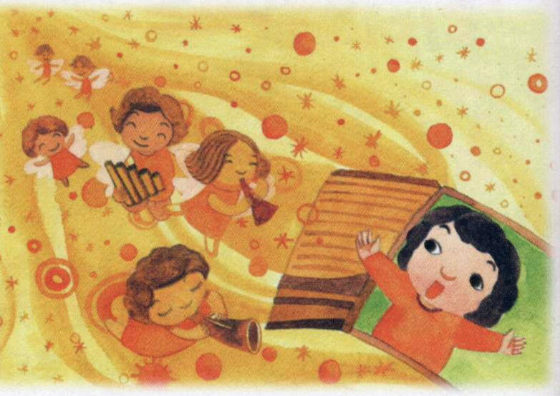
４月 神様の栄光の
19／土 光をてらそう

みことば

イザヤ
60:19～22

最も小さい者も氏族となり、最も弱い者も強国となる。時が来れば、わたし、主が、すみやかにそれをする。(22)
月は実際のかたちは丸いのですが、私たちが見る月のかたちは、毎日、変わりますね。そのかたちによって、月の光が明るくなったり、くらくなったりします。なぜでしょうか。

１．太陽が光っていてこそ、月も光ることができます
太陽は、自分で光っているのですが、月は太陽の光を受けているのです。もし、太陽が光らなくなったら、月はぜったいに光ることはできません。月の位置によって、太陽の光をどれくらい受けるかがちがうので、十五夜の月は明るいのですが、三日月はくらいのです。

２．主の栄光が臨む時、光を放つことができます
私自身は、光を放つことはできません。主なる神様の栄光が私に臨む時に、その光が反射して、まわりを明るくすることができます。くらい全地に、主の栄光が私を通しててらされるなら、国々から、富とレムナントが戻ってくるようになります。

３．福音にあって契約をにぎればもっと明るい光を放つことができます
私を通しててらされた神様の栄光の光は、どれくらい明るいでしょうか。ある時は、明るいのですが、うすぐらいのです。本当に福音にあって契約をにぎれば、栄光の光があらわれて、たとえ小さく弱くても、大きく強くなれます。神様は、レムナントの時刻表をすみやかになしとげてくださいます。

核心訓練メッセージ/2008.2.23
神様！私はとても弱いのですが、主の栄光の光でてらしてくださって、くらい世の中を明るくしてくださることをありがとうございます。福音にあって契約をにぎって、神様の栄光を反射して、光をてらし、国と民族を神様に戻るようにさせたいです。生きておられるイエス・キリストのお名前によってお祈りします。アーメン

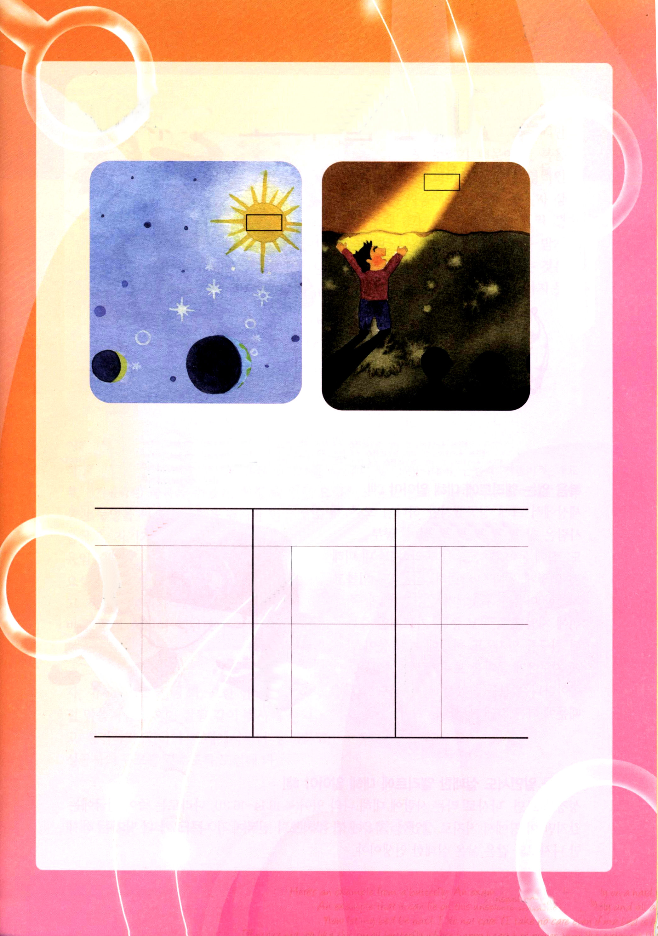
私の人生記録簿

１．太陽の光が月にてらしてと地球から見えるすがたと、神様の栄光の光が私を
てらして、世に光をあらわすすがたをくらべてみましょう。□の中にふさわ
しいことばを書いてみましょう。

２．私の生活が具体的にどうなるときに、福音にあって契約をにぎり
あかるい光になることができるのか、さがして書いてみましょう。

教会での光 家庭での光 学校での光

私の 私の 私の
すがた すがた すがた

実践 実践 実践
する する する
こと こと こと

